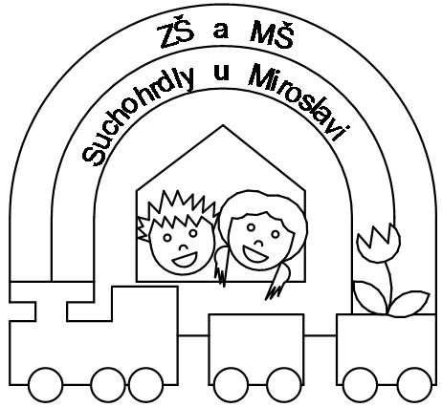
Základní škola a Mateřská škola Suchohrdly u Miroslavi
671 72 Miroslav,Suchohrdly u Miroslavi 120, tel.737681729
e-mail.zs@suchohrdlyumiroslavi.cz

Na křídlech knihy – v Suchohrdlech u Miroslavi

V ZŠ Suchohrdly u Miroslavi proběhla soutěž ve čtenářské gramotnosti "Na křídlech knihy"
Žáci druhého až pátého ročníku se zúčastnili vlastní dramatizace četby,na kterou se připravovali doma se svými rodiči. Žáci podali vynikající výkony jako herci při čtení pohádek, které posloucháme v rádiu.
K přednesu byli pozváni rodiče a přátelé školy, kteří se stali hodnotiteli výkonů dětí ve čtení a mohli tak porovnat úroveň čtenářských dovedností jednotlivců.
Myslím, že se akce velmi zdařila. Odměnou pro nejlepšího čtenáře byla medaile s logem soutěže – Na křídlech knihy. Tu zajistila paní Petrlová a děti chodily do školy ještě další dva dny s oceněním na hrudi. Velmi si vážily své ho umístění.
Děkuji všem za zájem a účast v soutěži.
Vyhodnocení soutěže:

1. kategorie (2. a 3. třída)

1. místo Vanessa Krabicová
2. místo Jakub Balíková
3. místo Issabela Arndt
Simona Rambousková

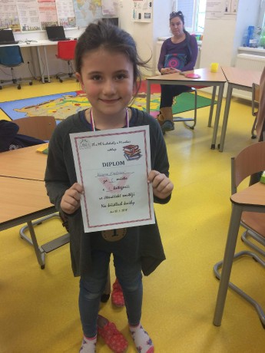
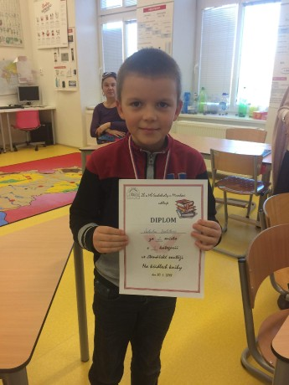
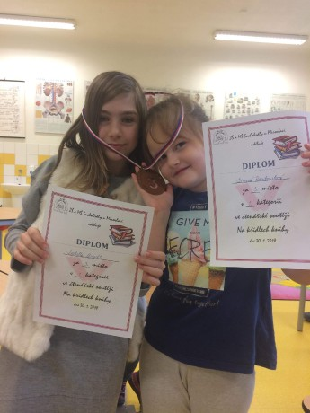

2. kategorie (4.a 5. třída)

1. místo Karolína Málková
2. místo Štěpán Slepánek
3. místo Ladislav Konský

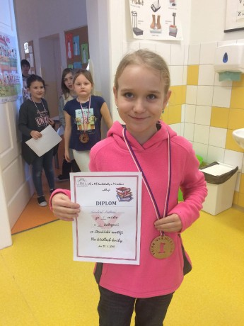
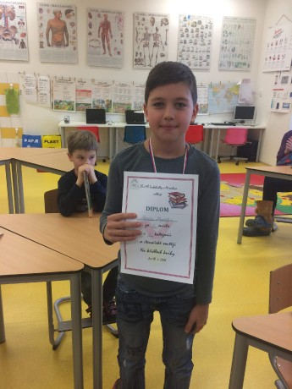
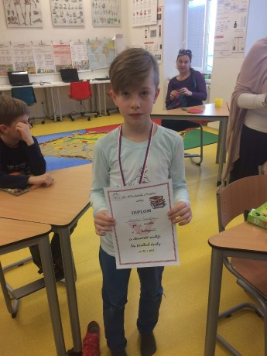

Zapomenutá pohádka
Ve škole proběhla soutěž v kreativním psaní- Zapomenutá pohádka.
Žáci byli rozděleni do pracovních skupin, vylosovali si ilustrace neznámých pohádek a sami zpracovali nový příběh. Ten velmi zdařile představili ostatním dětem. Byly zapojeny všechny děti i ty z první třídy, které zvládly přečíst neznámý text pod vedením svých ustanovených vedoucích skupiny.

Inspekce školy
Od 30.1. - 1.2.2018 proběhla komplexní inspekce školy. Ta velmi ocenila materiální podmínky školy, její vybavení a moderní prostory.
Vyzdvihla činnostní výuku, střídání metod a forem práce s využíváním her tvořivé školy (p.uč. Slaninová, D. Příkazská).
Školní vzdělávací program pro Základní vzdělávání byl pozitivně ohodnocen v rámci zavedení anglického jazyka v 1. a 2. třídě. Škola vytvořila prostory pro výuku čtení ve čtenářské dílně, což je trendem v soudobém školství, tak jako matematická a čtenářská gramotnost.
V mateřské škole inspekce poukázala na individuální přístup k dětem a její silnou stránkou je logopedická prevence – p.uč. Netrefová i pohybová výuka dětí – p.uč. Hermannová.
Škola byla hodnocena jako otevřená škola. Inspekce pozitivně poukázala na důsledné vedení dětí a znalost v nastavení patřičných mantinelů.
V rámci školního stravování byli spokojeni s kvalitou spotřebního koše, tzn. že školní jídelna plně zabezpečuje kvalitní stravu pro naše děti- ovoce, zelenina,ryby,luštěniny,mléčné výrobky.
Poukázali na skvělou práci komunitní školy, její kroužky, práci seniorů v U3V a vynikající spolupráci obce a školy.

Akce školy v měsíci únor
- plavání
- 2.2. pololetní prázdniny
- 5.2. - 9.2. jarní prázdniny
- návštěva knihovny
- zimní číslo časopisu Tulipánek
- školka do školy
- měsíční plány 1.-5. ročník

Mgr.Yvona Slaninová

